Pengaruh Media Quiz Kahoot Terhadap Motivasi Belajar Peserta Didik Kelas IV Madrasah Ibtidaiyah

The Influence of Kahoot Quiz Media on Elementary Students Learning Motivation 4th Grade

Rofiatun Nisa’
¹STIT Al-Fattah Siman Sekaran Lamongan
e-mail: ¹fyanisa1214@gmail.com

Abstrak: Media pembelajaran berbasis quiz kahoot mampu membuat peserta didik menjadi lebih berkonsentrasi, menjadikan peserta didik lebih nyaman dalam belajar serta dapat membantu peserta didik lebih termotivasi lagi dalam belajar karena menginginkan untuk menjadi pemenang. Metode dalam penelitian ini menggunakan kuantitatif untuk menguji peningkatan motivasi belajar peserta didik setelah diberikan treatment berupa menerapkan media pembelajaran kahoot. Penelitian ini membandingkan hasil dari angket kelas eksperimen dan kelas kontrol untuk melihat peningkatan motivasi belajar peserta didik. Berdasarkan hasil pengujian hipotesis diperoleh hasil uji t_{hitung} sebesar 4.163 sedangkan t_{tabel} sebesar 2.101. Karena t_{hitung} > t_{tabel} (4.163 > 2.101) maka dapat disimpulkan bahwa secara parsial variabel media quiz kahoot berpengaruh signifikan terhadap motivasi belajar artinya semakin baik penerapan media quiz kahoot maka semakin baik pula tingkat motivasi belajar peserta didik. Artinya dengan adanya media pembelajaran berupa quiz seperti ini, apalagi yang bisa dimainkan oleh peserta didik pada smartphonenya masing-masing membuktikan bahwa Kahoot merupakan salah satu alternatif pilihan dari berbagai media pembelajaran interaktif yang ada, karena dapat membuat proses pembelajaran menjadi menyenangkan dan menimbulkan motivasi belajar bagi peserta didik.
Kata Kunci: Kahoot, Media, Motivasi.

Abstract: Kahoot quiz-based learning media is able to make students more concentrated, make students more comfortable in learning and can help students be more motivated in learning because they want to be winners. The method in this study uses quantitative to test the increase in students' learning motivation after being given treatment in the form of applying kahoot learning media. This study compares the results of the experimental class questionnaire and the control class to see the increase in students' learning motivation. Based on the results of hypothesis testing, the results of the t-test were 4.163 while the t-table was 2.101. Because tcount > ttable (4.163 > 2.101), it can be concluded that partially the kahoot quiz media variable has a significant effect on learning motivation, meaning that the better the application of kahoot quiz media, the better the level of students' learning motivation. This means that the existence of learning media in the form of quizzes like this, especially that which can be played by students on their respective smartphones, proves that Kahoot is an alternative choice from various existing interactive learning media, because it can make the learning process fun and create learning motivation for learners.
Keywords: Kahoot, Media, Motivation.

Copyright (c) 2021 Rofiatun Nisa’ DOI: http://dx.doi.org/11.xxxxxx
Received tanggal bulan tahun, Accepted tanggal bulan tahun, Published tanggal bulan tahun

- Pendahuluan
Pada akhir tahun 2019, seluruh dunia tertimpa musibah hadirnya wabah virus corona atau yang biasa disebut dengan Covid-19. Sampai pertengahan tahun 2021 ini virus tersebut belum bisa dihilangkan dan masih menyebar keseluruh penduduk yang ada di dunia. Hal ini mengakibatkan banyak sekali sektor yang terdampak tidak terkecuali pada sektor pendidikan. Kementrian Pendidikan dan Kebudayaan Republik Indonesia memutuskan bahwa seluruh sekolah yang ada di Indonesia melaksanakan Sistem pembelajaran secara online (Wulandari, 2020). Fenomena ini terjadi di luar dugaan pendidik sehingga tidak ada persiapan yang matang dari segi sarana dan prasarana (Ramliyana & Ramdhan, 2021). Hal ini sejalan dengan pernyataan Martín-Sómer et al (2021) yang berpendapat bahwa pembelajaran yang awal mulanya dilaksanan di sekolah sekarang menjadi di rumah masing-masing berakibat pada guru yang menghadapi tantangan tak terduga untuk mengajar secara holistik dengan jarak jauh. Pembelajaran jarak jauh menuntut guru untuk mencari rangkaian kegiatan yang dapat mendukung dan memenuhi kebutuhan peserta didik selama pembelajaran online, sehingga pembelajaran tetap menyenangkan dan bermakna walaupun dilaksanakan di rumah.
Pembelajaran Online yang telah berlangsung selama 1,5 tahun ini tentunya sangat melelahkan bagi peserta didik. Menurut Rosiyanti, dampak dari belajar secara online peserta didik menjadi merasa bosan, kurang fokus, sehingga motivasi belajarnya rendah. Ini memiliki berdampak serius pada peserta didik khususnya peserta didik menjadi pasif dan tidak dapat mengikuti pembelajaran dengan baik dan secara optimal (Rosiyanti, 2020). Motivasi belajar merupakan salah satu hal yang penting dalam keberhasilan belajar peserta didik. Apalagi kondisi saat ini yang membuat peserta didik tidak bisa belajar Bersama guru dan peserta didik lainnya di kelas. Peserta didik harus belajar sendiri di rumah masing-masing dan dituntut untuk mandiri dalam memahami materi yang ada. Hal ini membuat peserta didik menjadi malas untuk belajar dan lebih memilih bermain game yang ada pada smartphone. Sehinga motivasi dalam belajar di rumah peserta didik semakin menurun dan semakin malas untuk belajar.
Berdasarkan hasil survey kepada peserta didik kelas IV di MIN 2 Lamongan dapat disimpulkan bahwa 78,9% peserta didik kurang semangat belajar di rumah, guru hanya sering memberikan tugas via Whatsapp Group tanpa memberikan penjelasan materi maupun diskusi terkait materi yang diajarkan. Guru hanya tinggal menagih tugas untuk dikumpulkan. Hal ini membuat peserta didik menjadi tidak semangat dalam belajar dan sering tidak mengerjakan tepat waktu sehingga menjadikan motivasi peserta didik dalam belajar menjadi rendah. Untuk itu diperlukan adanya sebuah Tindakan untuk mengembalikan motivasi belajar peserta didik pada pembelajaran daring di masa Covid-19 ini. Guna meningkatkan motivasi belajar peserta didik pada saat belajar dari rumah seperti saat ini diperlukan adanya kompetisi. Dengan adanya kompetisi, seluruh peserta didik akan tergerak untuk menjadi seorang pemenang. Berdasarkan hasil wawancara di MIN 2 Lamongan, sejumlah 92,4% peserta didik menjawab memilih menjadi seorang pemenang dan ingin mendapatkan nilai yang paling tinggi untuk memenangkan sebuah permainan. Dapat disimpulkan bahwa sebagian besar peserta didik senang dalam kompetisi. Salah satu media pembelajaran interaktif yang berbasis quiz online adalah kahoot.
Media pembelajaran interaktif kahoot merupakan salah satu media pembelajaran yang bisa di akses secara online baik oleh guru maupun peserta didik. Media pembelajaran berbasis quiz kahoot ini membuat peserta didik menjadi lebih berkonsentrasi, menjadikan peserta didik lebih nyaman dalam belajar serta dapat membantu peserta didik lebih termotivasi dalam belajar karena menginginkan untuk menjadi pemenang. Kahoot merupakan quiz online yang bisa diakses melalui website dan mampu membuat peserta didik semangat untuk bisa menguasai materi. Awalnya kahoot dipelopori oleh Johan Brand, Jamie Broker, dan Morten Vervik disebuah join project dengan Norwegian Unoversity of Technology and Science pada bulan maret 2013 yang kemudian dipublikasikan pada bulan Setember 2013. Bisa dikatakan bahwa sekarang terdapat 70 juta guru yang mengajar menggunakan bantuan media pembelajaran berbasis quiz online Kahoot ini dan terdapat 1,6 milyar peserta didik yang menggunakan permainan Kahoot (Ayuningtyas, 2021).
Penggunaan media pembelajaran Kahoot dapat menumbuhkan rasa senang dan semangat dalam mengerjakan pertanyaan yang diberikan oleh guru dalam pembelajaran jarak jauh saat ini. Penggunaan media pembelajaran berbasis quiz Kahoot telah terbukti memberikan dampak yang lebih baik terhadap motivasi belajar peserta didik dari pada yang diajar menggunakan media konvensional. Oleh karena itu, media pembelajaran Kahoot merupakan salah satu media kuis online yang dapat diterapkan pada proses pembelajaran jarak jauh (Kusumaningrum, 2021). Salah satu inovasi media pembelajaran berbasis teknologi yang ditawarkan oleh peneliti adalah Kahoot. Karena Kahoot memiliki kelebihan seperti soal yang disajikan dalam permainan ini memiliki alokasi waktu yang terbatas, sehingga mampu melatih peserta didik untuk berpikir cepat dan tepat dalam memecahkan masalah dan membuat peserta didik merasa tertantang.
Sementara itu, menurut Bunyamin dkk (2020) kelebihan dari aplikasi Kahoot dibandingkan dengan aplikasi lain adalah bahwa Kahoot menggunakan bahasa yang sederhana sehingga mudah dipahami. Melalui aplikasi Kahoot juga guru dapat mengajak peserta didik untuk menggunakan teknologi dengan baik. Ada juga kelebihan lainnya yaitu siswa dapat melihat hasil quiz yang mereka ambil, dan melakukannya secara langsung. Selain itu, Kahoot juga memberikan reward kepada peserta didik yang mampu menjawab pertanyaan dengan cepat dan hati-hati. Reward yang diberikan berupa peringkat dari setiap peserta didik, sehingga dapat memotivasi peserta didik untuk berkompetisi secara sehat dalam mendapatkan reward atau ranking. Selain itu, Kahoot memiliki suara yang menantang dan tampilan yang menarik sehingga permainan menjadi lebih hidup (Wigati, 2019).
Berdasarkan permasalahan di atas, maka peneliti dapat merumuskan tujuan dari penelitian ini adalah untuk menguji pengaruh penggunaan media quiz online Kahoot pada siswa kelas IV terhadap minat belajar peserta didik pada mata pelajaran Tematik. Hal ini dilaksanakan sebagai upaya untuk mencapai tujuan pembelajaran.

- Metode
Metode dalam penelitian ini menggunakan kuantitatif untuk menguji peningkatan motivasi belajar peserta didik setelah diberikan treatment berupa menerapkan media pembelajaran kahoot. Tipe dalam penelitian ini adalah penelitian eksperimen semu dengan membandingkan hasil dari angket kelas eksperimen dan kelas kontrol. Penelitian ini dilakukan dengan membandingkan hasil angket post-test untuk kelas eksperimen menggunakan media pembelajaran Kahoot dan kelas kontrol menggunakan media penugasan dengan whatsapp group yang biasa digunakan oleh guru. Penelitian ini dilaksanakan di kelas IV MIN 2 Lamongan pada semester genap tahun ajaran 2020/2021. Populasi pada penelitian ini adalah seluruh kelas IV sejumlah 40 peserta didik di MIN 2 Lamongan yang terdapat 2 kelas yaitu kelas A sebagai kelas eksperimen dengan jumlah 20 peserta didik dan kelas B sebagai kelas kontrol dengan jumlah 20 peserta didik. Sampel yang digunakan dalam penelitian ini adalah sampel total karena kurang dari 100 responden. Angket yang diberikan kepada peserta didik menggunakan google form yang akan dibagian oleh guru dalam whatsapp grup kelas IV MIN 2 Lamongan. Instrument pengumpulan data dalam penelitian ini adalah menggunakan angket dan dokumentasi. Angket yang disebarkan kepada peserta didik adalah untuk mengetahui kemenarikan media pembelajaran kahoot serta peningkatan motivasi belajar peserta didik setelah menggunakan media pembelajaran kahoot dalam pembelajaran online saat ini. Sedangkan untuk dokumentasi digunakan sebagai data pendukung untuk mengumpulkan visualisasi gambar yang berkaitan dengan kegiatan penerapan media pembelajaran kahoot, catatan terkait motivasi belajar peserta didik yang dimiliki guru.
Teknik analisis data dalam penelitian ini dimulai dengan mencari validitas tiap butir soal dalam angket serta reliabilitas angket yang disebarkan. Untuk mencari validitas menggunakan rumus product moment sedangkan untuk mencari reliabilitas angket menggunakan alpha cronbach. Setelah angket dinyatakan valid, kemudian tahap selanjutnya adalah uji persyaratan sebelum uji hipotesis dengan menggunakan uji normalitas serta linearitas. Setelah data diuji dan dinyatakan normal dan linear, maka tahap selanjutnya adalah uji hipotesis dengan mencari pengaruh media pembelajaran kahoot terhadap motivasi belajar peserta didik dengan menggunakan uji t. Perhitungan analisis data dalam penelitian ini menggunakan bantuan aplikasi SPSS versi 16.

- Hasil dan Pembahasan
Sebelum kuesioner dibagikan, hal pertama yang dilakukan adalah melakukan pengujian kuesioner terlebih dahulu untuk menyatakan bahwa kuesioner tersebut valid dan dapat dipercaya. Data dikatakan valid jika sesuai dengan kenyataan. Valid artinya alat ukur yang digunakan untuk mengukur adalah benar (Sugiyono, 2017). Mengenai perolehan uji validitas instrumen angket yang berjumlah 20 peserta didik dengan jumlah 30 butir angket, setelah diujicobakan diperoleh 25 butir angket yang dinyatakan valid. Artinya 5 item angket dinyatakan tidak valid. Kelima butir soal tersebut dinyatakan tidak valid karena kalimat-kalimatnya tidak dipahami oleh siswa. Selanjutnya uji reliabilitas instrument angket dimaksudkan untuk mengetahui konsistensi angket. Dengan kriteria angka cronbach's alpha > r_{tabel}. Berdasarkan perhitungan menggunakan rumus cronbach's alpha diperoleh hasil perhitungan uji reliabilitas sebesar 0,90. Hal ini menunjukkan bahwa angket yang digunakan reliabel (konsisten) karena perolehan r_{hitung} lebih besar dari r_{tabel} sebesar 0,90>0.38.
Sebelum pengujian hipotesis dilakukan, peneliti melakukan uji normalitas dan linearitas. Dasar pengambilan uji normalitas adalah jika nilai signifikansi > 0,05, maka nilai residual berdistribusi normal untuk jumlah responden sebanyak 20 responden baik pada kelas eksperimen maupun kelas kontrol. Berdasarkan hasil perhitungan SPSS versi 16, diperoleh hasil perhitungan uji normalitas sebagai berikut:
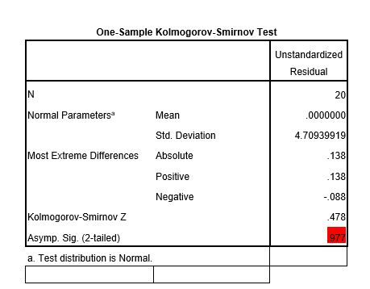
Gambar 1. Hasil uji normalitas
Berdasarkan hasil perhitungan tersebut diperoleh hasil 0,977 > 0,05 artinya bahwa variabel media quiz online kahoot dan motivasi belajar berdistribusi normal. Pengujian selanjutnya adalah uji linearitas. Dasar pengambilan keputusannya adalah jika nilai sig. Deviation from linearity > 0,05 maka terdapat pengaruh yang linear antara variabel media quiz online kahoot dan motivasi belajar. Berdasarkan hasil perhitungan SPSS versi 16, diperoleh hasil perhitungan uji linearitas sebagai berikut:
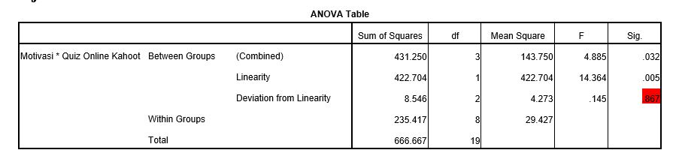
Gambar 2. Hasil uji linearitas
Berdasarkan hasil perhitungan tersebut diperoleh hasil 0,867 > 0,05 artinya bahwa terdapat pengaruh yang linear antara media quiz online kahoot dan motivasi belajar. Setelah dilakukan analisis uji prasyarat dan hasil dua data berdistribusi normal dan linear, langkah selanjutnya adalah menguji hipotesis dengan menggunakan uji t. Uji t dilakukan untuk mengetahui ada tidaknya pengaruh penggunaan media pembelajaran Kahoot terhadap minat belajar peserta didik. Berikut data hasil hipotesis pengujian disajikan:
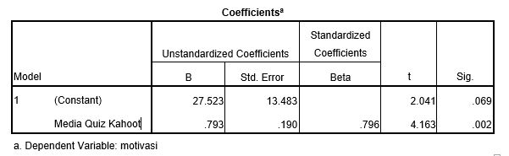
Gambar 3. Hasil uji regresi linear sederhana
Berdasarkan perhitungan diketahui nilai constant (a) sebesar 27,523 sedang nilai media Quiz Kahoot (b/koefisien regresi) sebesar 0.793, sehingga persamaan regresinya dapat ditulis:
Y = a + bX
Y = 27.523 + 0.793X
Persamaan tersebut dapat diterjemahkan:
a = 27.523
Nilai konstanta ini menunjukkan bahwa apabila tidak ada variabel bebas (media Quiz Kahoot) maka variabel terikat yaitu Motivasi belajar adalah sebesar 27.523. Dalam arti kata Motivasi belajar bernilai 27.523 sebelum atau tanpa adanya variabel media Quiz Kahoot (dimana X = 0)
b = 0.793
Nilai parameter atau koefisien regresi b ini menunjukkan bahwa setiap variabel media quiz kahoot meningkat 1 satuan, maka motivasi belajar akan meningkat sebesar 0.793 kali atau dengan kata lain setiap peningkatan motivasi belajar dibutuhkan variabel media quiz kahoot sebesar 0.793. Koefisien regresi tersebut bernilai positif, sehingga dapat dikatakan bahwa arah pengaruh variabel X terhadap Y adalah positif.
Sedangkan untuk pengujian hipotesis diperoleh hasil nilai signifikansi dari tabel coefficients diperoleh nilai signifikansi sebesar sig. t <5% (0.002 < 0.05) dan hasil uji t_{hitung} sebesar 4.163 sedangkan t_{tabel} dengan df = 18 dan taraf signifikansi 5% diperoleh t_{tabel} sebesar 2.101. Karena t_{hitung} > t_{tabel} (4.163 > 2.101) maka dapat disimpulkan bahwa secara parsial variabel media quiz kahoot berpengaruh signifikan terhadap motivasi belajar artinya semakin baik penerapan media quiz kahoot maka semakin baik pula tingkat motivasi belajar peserta didik.
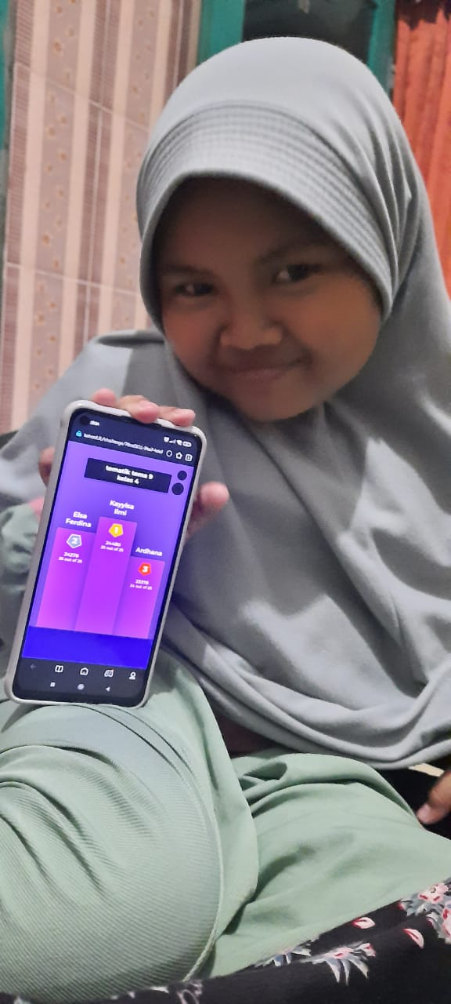
Gambar 4: Aktivitas Peserta Didik Mengikuti Kuis Kahoot Mata Pelajaran Tematik
Berdasarkan gambar 4 terlihat bahwa aktivitas peserta didik kelas eksperimen yang sedang mengerjakan quiz melalui aplikasi online Kahoot. Dengan adanya quiz online kahoot terlihat peserta didik lebih memiliki hasrat dan kemauan untuk berhasil; membuat peserta didik terdorong untuk semangat dalam menguasai materi; dengan adanya quiz online kahoot peserta didik yang mendapat peringkat pertama merasa mendapat penghargaan dalam belajar; peserta didik merasa mendapat kegiatan yang menarik dalam belajar; adanya situasi belajar yang kondusif, sehingga memungkinkan peserta didik dapat belajar dengan baik.
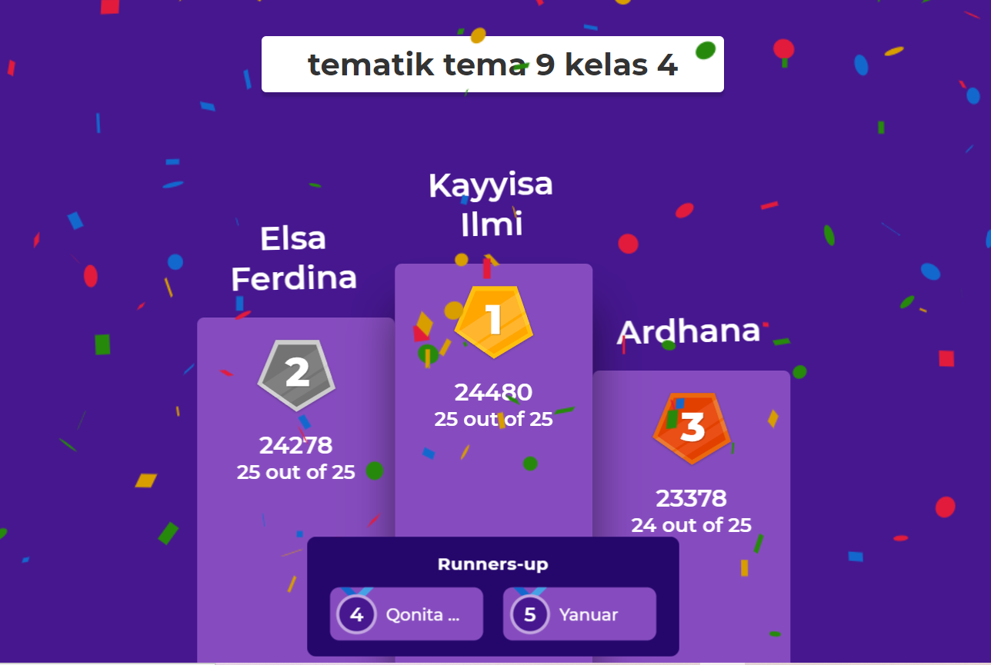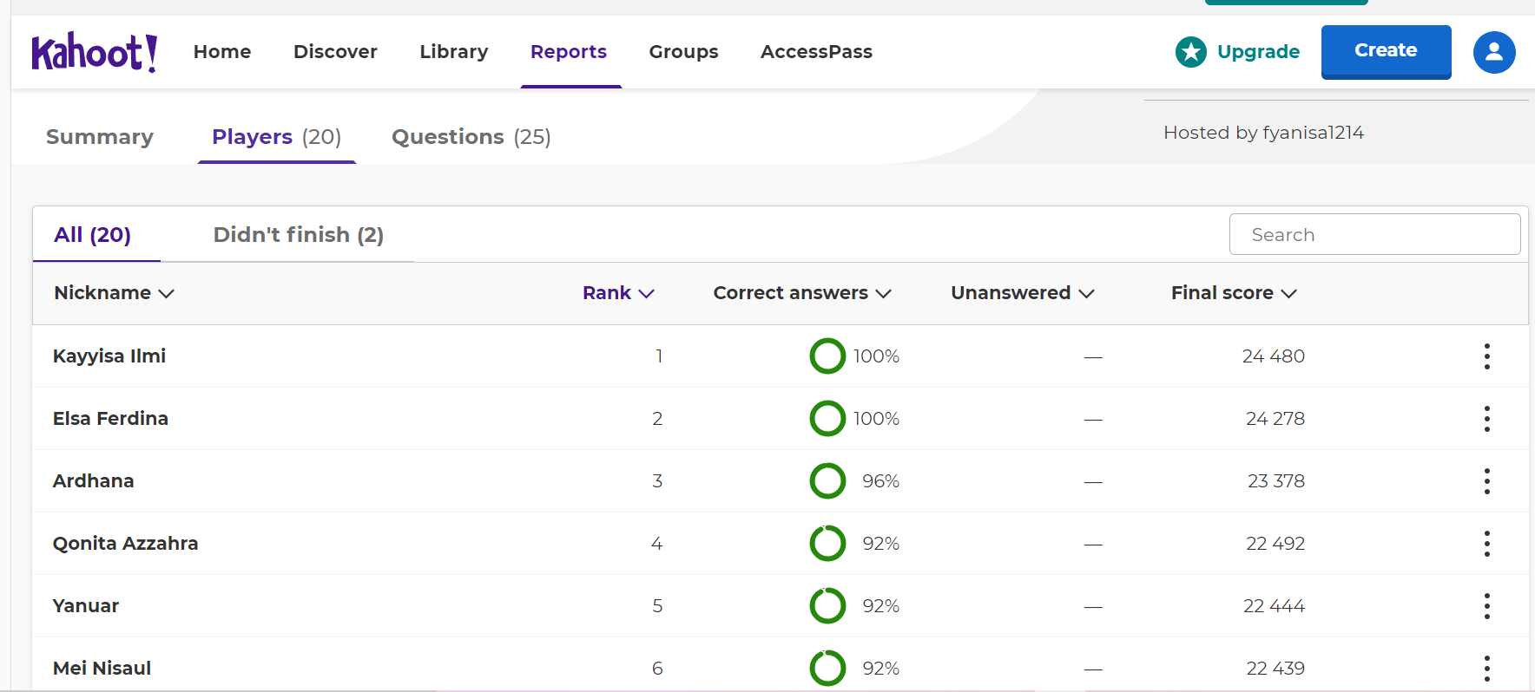
Gambar 5: Tampilan Game pada Aplikasi Online Kahoot
Dengan adanya media pembelajaran berupa quiz seperti ini, apalagi yang bisa dimainkan oleh peserta didik pada smartphonenya masing-masing membuktikan bahwa Kahoot merupakan slah satu alternatif pilihan dari berbagai media pembelajaran interaktif yang ada, karena dapat membuat proses pembelajaran menjadi menyenangkan dan tidak membosankan bagi peserta didik. Guru harus mulai mengubah pola pembelajaran dengan mengemas media pembelajaran seinovatif mungkin dengan memanfaatkan teknologi yang telah menyediakan berbagai fitur untuk mengatasi masalah menurunnya motivasi belajar di masa pandemi saat ini salah satunya dengan menggunakan media game quiz online Kahoot ini.
Berdasarkan penelitian dari Kurnia Martikasari menemukankan bahwa sebanyak 100% responden merasa senang, 100% responden dapat belajar sesuatu, dan 100% responden merekomendasikan Kahoot dalam pembelajaran. Untuk itu, Kahoot efektif digunakan dalam pembelajaran proses belajar mengajar secara online (Martikasari, 2018) Dari hasil penelitian ini dapat dikatakan bahwa proses pembelajaran berhasil dan media pembelajaran Kahoot cocok digunakan sebagai solusi menurunnya motivasi belajar peserta didik karena mampu menarik minat siswa dan dapat menciptakan suasana belajar yang menyenangkan.
Hal ini sejalan dengan Muhammad & Tetep (2018) bahwa penggunaan aplikasi Kahoot dapat meningkatkan motivasi belajar peserta didik melalui penelitiannya yang menunjukkan bahwa peserta didik terlihat sangat senang dan mengikuti pembelajaran dengan baik saat menggunakannya. Menurut Wang & Tahir (2020) aplikasi Kahoot cukup efisien untuk meningkatkan motivasi belajar dan hasil nilai akhir dibandingkan dengan media pembelajaran lainnya. Selain itu, Andari (2020) juga menyampaikan pendapatnya tentang hasil belajar kelompok siswa dengan menggunakan aplikasi Kahoot yang terbukti lebih efisien dibandingkan dengan menggunakan power point. Sedangkan menurut Daumiller et al (2021) setelah melakukan kuis dengan Kahoot secara rutin mampu memberikan dampak positif bagi peserta didik yaitu hasil belajar peserta didik meningkat dan peserta didik mendapatkan nilai yang lebih baik dari penggunaan media sebelumnya. Dari beberapa penelitian tersebut dinyatakan relevan dengan penelitian ini, dan dapat dibuktikan bahwa Kahoot berpengaruh atau dapat meningkatkan motivasi belajar peserta didik. Menurut Darmawan (2020) Kahoot merupakan alternatif pilihan dari berbagai media pembelajaran interaktif yang ada, karena dapat membuat proses pembelajaran menjadi menyenangkan dan tidak membosankan baik bagi peserta didik maupun pendidik.

- Simpulan
Berdasarkan hasil penelitian di kelas IV MIN 2 Lamongan, dapat disimpulkan bahwa terdapat pengaruh penggunaan media pembelajaran quiz online Kahoot terhadap minat belajar peserta didik. Dari pengolahan data statistik dinyatakan bahwa penggunaan media pembelajaran quiz online Kahoot merupakan media yang tepat untuk digunakan dalam pembelajaran tematik. Penggunaan media pembelajaran Kahoot dapat menumbuhkan rasa senang dan semangat dalam mengerjakan soal-soal yang diberikan guru pada pembelajaran saat ini. Penggunaan quiz online Kahoot terbukti memberikan dampak yang lebih baik terhadap motivasi belajar peserta didik dibandingkan peserta didik yang diajar menggunakan media konvensional. Oleh karena itu, media pembelajaran Kahoot merupakan salah satu media quiz online yang dapat diterapkan pada proses pembelajaran.
Dalam penelitian ini tentunya kami telah melakukan penelitian dengan sebaik mungkin, namun ada keterbatasan yang dialami oleh peneliti seperti karena penelitian ini dilakukan pada masa pandemi, ada beberapa peserta didik yang bermasalah dengan jaringan internet, sehingga terlambat menyelesaikan quiz yang disediakan. Selain itu, guru harus menjalin kerjasama yang baik dengan orang tua, sehingga mereka dapat mempersiapkan diri terlebih dahulu.

Daftar Rujukan

